Tablice 2D

Tablice wielowymiarowe – to tablice, których elementami są inne tablice. Tablice mogą być:

* 1-wymiarowe (tzw. wektory)
* 2-wymiarowe (tzw. macierze)
* 3-, 4-, … -wymiarowe

W dalszej części lekcji będziemy używać **tylko** tablic 2-wymiarowych.

Ogólna definicja tablicy 2D:

**typ_elementu nazwa_tab [ile_wierszy][ile_kolumn];**

**Przykład 1**

Deklarację: int **tab**[8][3]; - przeczytamy: tablica nazywa się tab, ma 8 wierszy i 3 kolumny (czyli 24 elementy), a każdy element jest typu int.

Przeczytaj deklarację poniższych tablic:

* float wyplata[50][12];
* char tekst[100][64];
* int oceny[20][10];

**Inicjalizacja tablicy** int tab[3][2];

int tab[3][2] = {10,20,30,40,50,60};

Tak zainicjowaną tablicę dwuwymiarową jest wygodnie przedstawić z podziałem na wiersze i kolumny:

***UWAGA!*** Numeracja indeksów wierszy i kolumn rozpoczyna się od **ZERA**!!!

|  |  |
| --- | --- |
| kolumny | |
|  | | ***0*** | ***1*** |
| wiersze | ***0*** | 10 | 20 |
| ***1*** | 30 | 40 |
| ***2*** | 50 | 60 |

**Zadania**

1. Napisz program, w którym wprowadzisz do tablicy **3**x**3** znaki „O” (kółko) i „X” (krzyżyk). Następnie wypisz tablicę na ekranie (tak jak w grze). Zastosuj inicjalizację tablicy.
2. Napisz program, który będzie zawierał tablicę **n**x**n** (tzw. kwadratową) liczb całkowitych. Rozmiar tablicy (czyli n) wczytaj z klawiatury lub ustal jako stałą. Następnie:
3. wprowadź elementy tablicy z klawiatury i wypisz tablicę na ekran;
4. wylosuj elementy z przedziału <1;100> i wypisz tablicę na ekran;
5. oblicz każdy element jako sumę indeksu wiersza i indeksu kolumny i wypisz tablicę na ekran;
6. wyzeruj elementy na głównej przekątnej tablicy i wypisz tablicę na ekran;
7. Napisz program, który będzie zawierał tablicę **n**x**m** (tzw. prostokątną) liczb całkowitych. Rozmiary tablicy (czyli n i m) wczytaj z klawiatury lub ustal jako stałą (n, m >= 2). Wylosuj elementy z przedziału <-10;10> i wypisz tablicę na ekran. Następnie:
8. zamień ze sobą zawartości dwóch wybranych przez użytkownika wierszy i wypisz tablicę na ekran;
9. zamień ze sobą zawartości dwóch wybranych przez użytkownika kolumn i wypisz tablicę na ekran;
10. Napisz program, który będzie zawierał tablicę **n**x**m** (tzw. prostokątną) liczb całkowitych. Rozmiary tablicy (czyli n i m) wczytaj z klawiatury lub ustal jako stałą (n, m >= 2). Wylosuj elementy z przedziału <10;50> i wypisz tablicę na ekran. Następnie:
11. oblicz sumę wszystkich elementów tablicy;
12. oblicz sumę każdego wiersza tablicy;
13. oblicz sumę każdej kolumny tablicy;
14. oblicz sumę głównej przekątnej tablicy;
15. oblicz sumę elementów na obwodzie tablicy;
16. 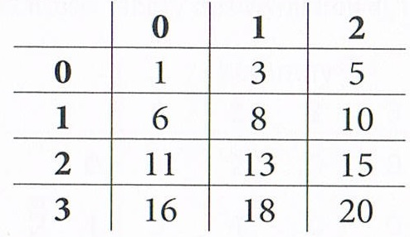Napisz program, który będzie zawierał tablicę **n**x**m** (tzw. prostokątną) liczb całkowitych. Rozmiary tablicy (czyli n i m) wczytaj z klawiatury lub ustal jako stałą (n, m >= 2). Wypełnij ją wg zasady pokazanej obok. **UWAGA!** Obok pokazano tylko fragment 3x3 tablicy. Wypisz tablicę na ekran.